Homilie – Tweede zondag door het jaar – jaar A 18.01.2026

Jesaja 49, 3.5-6 / Psalm 40 / 1 Korintiërs 1, 1-3 / Johannes 1, 29-34

Mensen hebben heel verschillende ideeën over Jezus. Wie is Hij eigenlijk? Sommigen zien in Hem vooral de mens Jezus, anderen zien Hem vooral als Gods Zoon. Het was een van de grote discussiepunten op het Concilie van Nicea in 325, 1700 jaar geleden. Sommigen ergeren zich zelfs omdat Jezus teveel als mens wordt gezien en helemaal niet als Zoon van God. Maar zou het ook niet kunnen dat je doorheen de mens Jezus ook Gods Zoon gaat ontdekken?

Ik denk dat het zo ongeveer ook Johannes de Doper vergaan is. Want waarom zegt Johannes anders: ‘Ook ik kende Hem niet’? Maar Johannes had wel een goed oog. Hij zag dat de goede Geest op Jezus rustte. En toen begon het tot Johannes door te dringen dat Jezus wel wat meer was. En tenslotte zei Johannes: ‘Ik heb het zelf gezien en ik heb getuigd: deze is de Zoon van God’.

Ik zie Johannes zo voor me: hij moet iedereen die hij doopte heel indringend aangekeken hebben. En zo heeft hij ook Jezus aangekeken. En hij is Hem blijven volgen. Hij heeft gekeken naar wat Jezus na die doop ging doen. Hij had er zelfs zijn vragen bij: is Hij nu de Messias, want Hij doet toch zo heel anders dan ik van de Messias verwacht had?

Zo is het ook met Petrus gegaan. Jezus heeft zich eerst aan hem laten zien als een geweldig sympathieke mens die altijd voor anderen klaar stond. En die dat ook vroeg aan anderen. En pas geleidelijk is het tot Petrus doorgedrongen dat Jezus méér was dan een mens alleen. Petrus zal Hem dat zelfs met veel overtuiging zeggen: ‘Gij zijt de Christus, de Zoon van de levende God’. Waaraan zou Petrus dat gezien hebben? Aan de Geest van Jezus, aan die goede Geest die Hem bezielde.

En met Paulus is het juist hetzelfde gegaan. Eerst zag Paulus Jezus als een bedreiging. Hij bestreed Hem dan ook met het zwaard. En omdat Hij Jezus zelf niet meer kon bestrijden, werden diens volgelingen zijn slachtoffer. Hij sleepte de ene christen na de ander voor het gerecht, ter dood. Totdat hij Jezus zelf ontmoet, die zich aan hem openbaart en hem zeer indringend vraagt: ‘Saulus, waarom vervolg je Mij?’. Dan pas gaan bij Saulus de ogen open en ziet hij Jezus, terwijl Die eigenlijk al lang dood was. En vanaf dat moment wijst hij Jezus aan. Hij zal zelfs tot de christenen zeggen en schrijven: ‘Gij zijt het lichaam van Christus’.

Daaraan moet ik soms denken als ik de communie uitreik. Als ik het heilig brood in uw handen leg, dan zeg ik ‘Lichaam van Christus’. En dan zeg ik dat zowel van dat heilig Brood als van de mens die het ontvangt. Ik wijs Jezus aan in dat stukje heilig voedsel, maar ook in de ontvangende mens.

Over welke Jezus gaat het dan? De Jezus die Gods Zoon is en wonderen deed, of de mens Jezus die door Johannes de Doper wordt aangewezen als ‘het lam van God, degene die de zonde van de wereld wegneemt’. Zo had Israël de Messias niet verwacht, als mens tussen de mensen, meer nog, als een zondaar tussen andere zondaars op de oever van de Jordaan. Onverwacht en onherkenbaar staat de Messias in hun midden. Alleen Johannes herkent Hem: ‘Zie’, zegt hij, ‘ daar is het lam van God’. Een lam triomfeert niet, dat laat zich gewillig leiden. Jesaja had het al voorzegd: ‘Dit lam zal ter slachtbank geleid worden’. Een lam, zo had Jesaja ook voorvoeld, dat de zonden van de wereld zou wegdragen op zijn rug. Hij zou Gods Dienaar heten, Gods Kind en Knecht tegelijk, beladen met het kwaad van die ontelbare verloren gelopen mensen.

Mensen die bijbelgevoelig zijn, denken hier zeker aan het lam dat geslacht werd in de nacht van de uittocht uit Egypte, haastig gegeten, met bittere kruiden en ongezuurd brood. Het bloed van dat lam moest aan de deurposten gestreken worden opdat de engel van de wraak voorbij zou gaan. Het nieuwe paaslam, Jezus, zal dezelfde opdracht hebben: zijn bloed zal vergoten worden opdat het kwaad voorbij zou gaan en de mens gered zou worden.
Johannes de Doper had het juist gezien: die Jezus is het Lam Gods dat de zonde van de wereld wegneemt.

Johannes sprak ook van een duif. Juist zoals in het oude verhaal over Noach in zijn ark, dobberend op het eindeloze water, is de duif boven het water van de Jordaan voor Johannes de ‘postbode’ van goed nieuws over nieuw leven, nieuw groen aan de bomen, nieuw land in zicht, een nieuwe toekomst.

Het heeft de Doper waarschijnlijk wel wat tijd gekost om er zo over te denken. Want Johannes was eerder iemand die mensen bang maakte met Gods harde oordeel; hij had oorspronkelijk een heel ander beeld van de Messias: hij dacht dat die met harde hand zou ingrijpen. Het was voor hem moeilijk aanvaarden dat God aan het licht zou komen in een mens vol mededogen, iemand met de zachtheid van een lam en de vredelievendheid van een duif. Daarom horen we Johannes in dit evangelie tot twee keer toe zeggen: ‘ook ik kende Hem niet, maar’, zegt hij er onmiddellijk achter, ‘ik heb het zelf gezien en ik heb getuigd: Deze is de Zoon van God’.

Wie denkt God bezig te zien in angstaanjagende donder en bliksem, wie denkt Jezus te herkennen in macht en majesteit, in pracht en praal, in straffende handen die kaf van koren hardhandig willen scheiden, die moet dringend luisteren naar deze woorden van Johannes: ‘Ziedaar het Lam Gods, Gods Zoon, bezield door zijn Geest, vredelievend als een duif’.
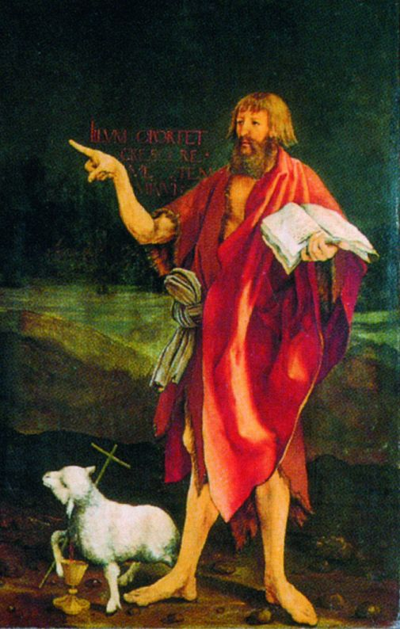
En wij, gedoopt in Jezus’ naam, worden hiermee ook opgeroepen zachtmoedig te zijn als een lam, vredelievend als een duif. Mogen we daaraan gekend worden door de mensen als gedoopten in Jezus’ naam.

Afbeelding: Johannes de Doper: 'Zie, het Lam Gods'
Matthias Grünewald, fragment uit het Isenheimer Altaar, 1512/16, Museum Unterlinden, Colmar

Jan Verheyen – Lier.
2de zondag door het jaar A – 18.01.2026
(Inspiratie: o.a. mijn preken van 20.01.2002 en 16.01.2005 met aanpassingen)

